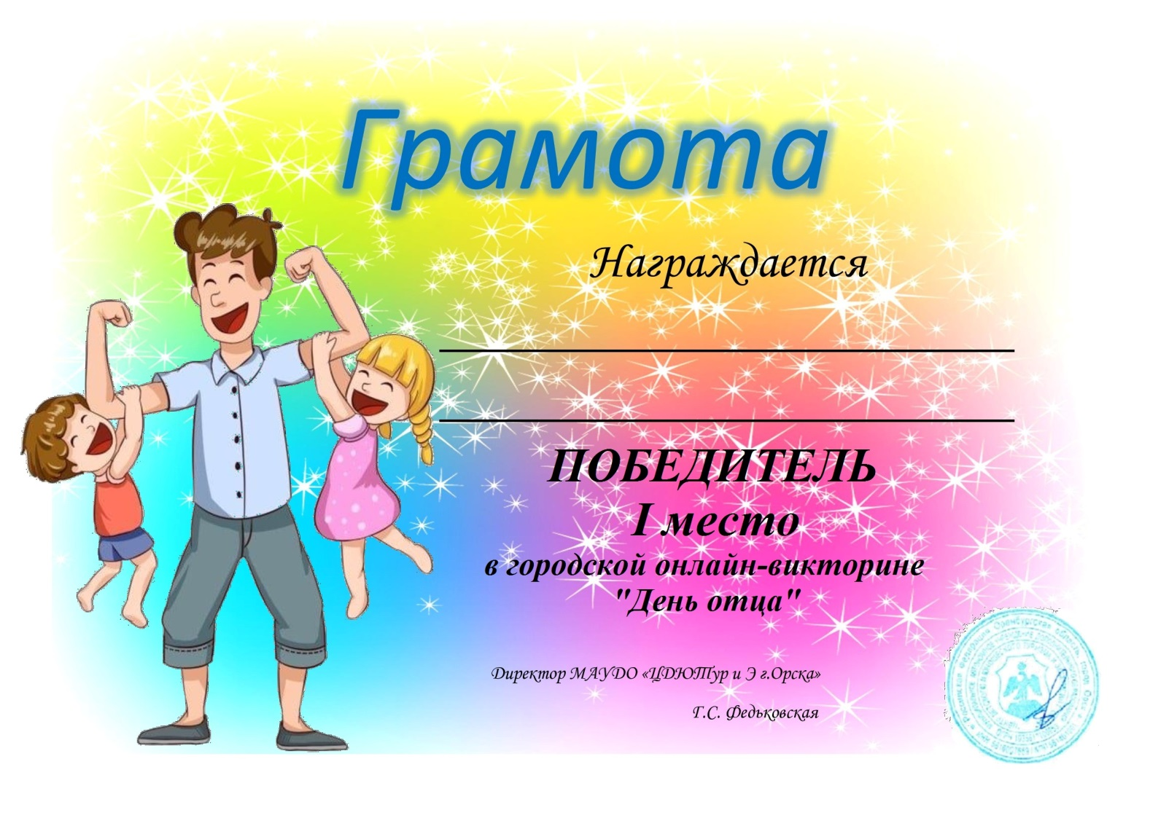

ШЕВЯКОВ ЯРОСЛАВ
МДОАУ №99

